
《第16章 电压 电阻》全章同步练2
一、选择题
1、下列所给物质中，不属于半导体的是（ ）
A.锗 B.砷化镓 C.铁 D.硅
2、下面说法中正确的是（ ）
A.电路中只要有电压就会有电流 B.电压一定会使物体中的电子不断移动
C.电路中有电流，电路两端一定有电压 D.电流使物体中不断有电压
3、关于滑动变阻器，下列说法中不正确的是（ ）
A.滑动变阻器要与被控制电路串联 B.滑动变阻器的四个接线柱是可以任意连接的
C.滑动变阻器在电路中不但能改变电路里的电流，还能起到保护电路的作用
D.滑动变阻器电阻丝的绝缘漆与滑片相接触的部分被刮掉了
4、关于导体的电阻有以下说法，其中正确的是（ ）
A.材料相同的两根电阻线，细的电阻肯定大
B.粗细一样的两根电阻线，长的电阻一定大
C.长度一样，粗细一样的铜导线和铝导线其电阻不相等
D.长度一样的电阻线，电阻大小是相等的
5、小新用西红柿制作了一个水果电池，他用一片铜片和一片锌片制作了它的两个电极，做好该西红柿电池后，小新用电压表测量了它的电压，你觉得它的电压有多高？（ ）
A．3V B．220V C．1.5V D．0.2V
6、关于电源，下列说法中正确的是( )
A．是提供电荷量的装置 B．是提供电流的装置
7、在温度一定的情况下，关于两根粗细、长短都相同的铜导线和铝导线的电阻，下列几种说法中正确的是（ ）
A.铜导线的电阻大 B.铝导线的电阻大 C.两种导线的电阻一样大 D.无法确定
8、如图所示，要使滑动变阻器的滑片P向右移动时，电阻变大，应选择的接线柱是（ ）A．A、D B．B、C C．A、B D．C、D
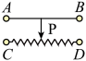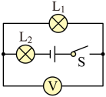
9、如图所示，电源电压为6V，当开关S闭合后，只有一灯泡发光，且电压表示数为6V，产生这一现象的原因可能是（ ）
A．灯L₁处短路 B．灯L₂处短路 C．灯L₁处断路 D．灯L₂处断路
10、用电压表分别测量电路中两盏电灯的电压，结果它们两端的电压相等，由此判断两盏电灯的连接方式是（ ）
A．一定是串联 B．一定是并联 C．串联、并联都有可能 D．无法判断.
11、下列用电器中不需要用到变阻器的是( )
A.普通家用白炽灯 B.电视机或收音机上的音量调节旋钮
C.调温电熨斗 D.无级调光书写台灯
12、自动照相机所用的感光元件能够根据光的强弱自动调整曝光量，它是( )
A.导体 B.半导体 C.绝缘体 D.超导体
13、有两只定值电阻，上面分别标有“2A 10Ω”和“1A 5Ω”的字样，若将它们串联在电路中使用，则电路中允许通过的最大电流为( )
A． 1A B．2A C． 3A D． 不能确定
14、在如图所示的电路中，有可能造成电源和电流表都损坏的是（ ）
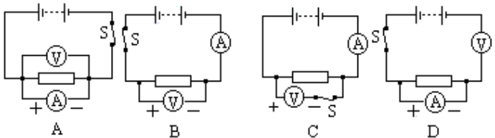
15、某同学做实验时，如图所示连接电路，闭合开关后，灯泡正常发光，但电流表指针不动，电压表读数正常，那么有可能是（ ）
A．电流表已被烧坏，致使电路不通 B．电流表完好，但未与导线接牢
C．灯L的灯座接线处短路 D．电流表接线处碰线（电流表被短路）
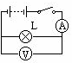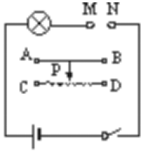
二、填空题
1、单位换算：468Ω＝ MΩ = KΩ，539mV = kV= V。
2、电压是__________的原因，电源的作用是保持__________有一定的电压。
3、如图所示，若要使滑动变阻器的滑片P向C端滑动时，小灯泡变亮，那么应将滑动变阻器的接线柱________和________接在电路的M、N两端.
4、一根细铁丝和一根粗铜丝串联在电路里，若它们的长度相同，则电阻较大的是______；若通过的电流分别为I_{铁}和I_{铜},它们的大小关系是________.
5、当温度降到某一温度时，有些导体的电阻会变为零，这种现象叫做_________现象.
6、导体的电阻大小与导体的长度有关，导体越长，导体的电阻越______.滑动变阻器就是使滑片移动到不同位置时，连入电路中的电阻丝的__________不同，从而改变接入电路中电阻的大小.
7、一般照明电路的电压为 V，只有 V的电压对人体是安全的。将8节干电池串联起来组成一个电池组，此电池组的总电压是______V，给3只相同的灯泡串联而成的电路供电，每只灯泡两端的电压为________V。
8、电压表能直接接在电源两端测量电源电压，这是因为电压表的_________非常大，不会形成电源________。
9、如图所示，电源电压为6V，闭合开关S₁、S₂，断开开关S₃时，发现灯L₁不亮、L₂亮，电压表示数为0，则可能出现的故障原因是___________；当断开开关S₁，闭合开关S₂、S₃时，电压表的示数为________V.
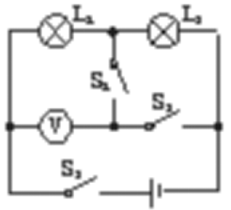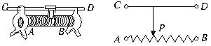
10、甲、乙、丙三根相同材料制成的均匀合金丝，甲、乙的粗细相同，但甲较长；乙、丙的长度相同，但丙较粗.则三根电阻丝的电阻值最大的是_______，最小的是_______.
11、如图所示是滑动变阻器的结构示意图，已知R_{AB}=50Ω，R_{CB}=20Ω，则：R_{CD}= Ω，R_{AD}= Ω，R_{CA}= Ω，R_{BD}= Ω。
12、如图所示是电压表的刻度盘，当使用最大测量值为3 V的量程进行测量时，电压表的读数是_______V，当使用最大测量值为15 V的量程进行测量时，电压表的读数是_______V.
13、如图所示，灯L₁与L₂串联，先用电压表测灯L₁两端的电压，再测灯L₂两端电压时，只将电压表接A点的一端改接C点，这种接法________，理由是____________________.
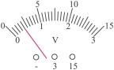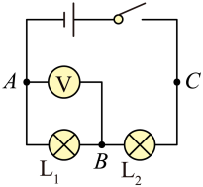
三、解答题
1、如图所示的实验器材，现用电流表、电压表分别测出通过灯泡的电流和灯泡两端的电压，电路中电流约为0.5A，并用变阻器改变小灯泡的电流，要求滑片向右滑动时灯泡变亮。
①按要求连接实物图；②画出相应的电路图；
③连接电路时开在应处于___________状态，变阻器的滑片应处于_______端（A或B）。
④滑片P向左移动时，电流表示数变________，灯泡亮度______（填“变亮”、“变暗”或“不变”）
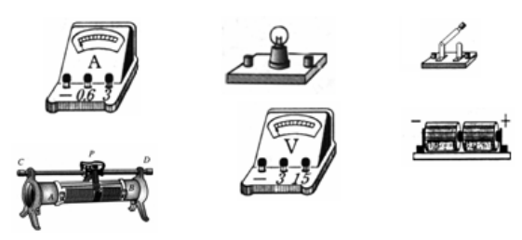
⑤若闭合开关灯不亮，但电压表示数约等电源电压，此时故障可能是_________ _ ____；如发现电流表、电压表的指针均反偏，最简单的解决方法是___________________；如移动滑片P发现两表示数均比较小且不变，则原因为 _____。
2、在研究决定电阻大小因素的实验中换用不同导体做实验，保持导体两端电压不变，得出如下几组实验数据：
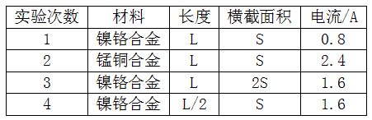
(1)比较第1、2两次实验数据可知_________________________________________；
(2)比较第1、3两次实验数据可知_________________________________________；
(3)比较第1、4两次实验数据可知_________________________________________。
3、如图所示，用电压表分别测量L₁两端的电压U₁、L₂两端的电压U₂以及L₁、L₂串联的总电压U，请根据表盘读数回答下列问题： ⑴ L₁两端的电压U₁是多大？ ⑵ L₂两端的电压U₂是多大？
⑶ L₁、L₂串联的总电压U是多大？ ⑷ 电源电压是多大？
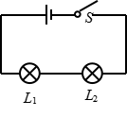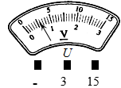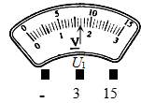

参考答案
一、选择题
1、C；2、C；3、B；4、C；5、D；6、C；7、B；8、B；
9、BC；10、C；11、A；12、B；13、A；14、A；15、D；
二、填空题
1、4.68×10⁻⁴；0.468；5.39×10⁻⁴；0.539；
2、形成电流；电路两端； 3、C；A(或B)；
4、细铁丝；I_{铁}=I_{铜}； 5、超导；
6、大；长度； 7、220；不高于36；12；4；
8、电阻；短路； 9、L₁被短路；6；
10、甲；丙； 11、0；30；30；20； 12、0.4；2；
13、不正确；电流从“-”接线柱流入,从“+”接线柱流出；
三．解答题
1、（1）（2）略 （3）断开、B；（4）小、变暗（5）电灯处于开路、调换电源正负极；
3、在长度、横截面积相同时,导体的电阻与材料有关；在材料、长度相同时,横截面积越粗,导体的电阻越小；在材料、横截面积相同时,长度越短,导体的电阻越小；
3、（1）U₁=1.7 V；（2）U₂=1.3 V；（3）总电压U=3 V；（4）电源电压为3 V；

